Муниципальное бюджетное дошкольное образовательное учреждение
детский сад №4 п. Шилово
муниципального образования – Шиловский муниципальный район Рязанской области
391500, Рязанская обл., Шиловский р-н, п. Шилово, ул. Мичуринская, д.6.
Тел./факс (49136) 2-16-37
E-mail:daw.ter@yandex.ru
ОКПО 24311710, ОГРН 1026200852028, ИНН 622006235

Сценарий
спортивного семейного мероприятия,
посвященного празднику
«День народного единства»
для детей старшей и подготовительной группы.

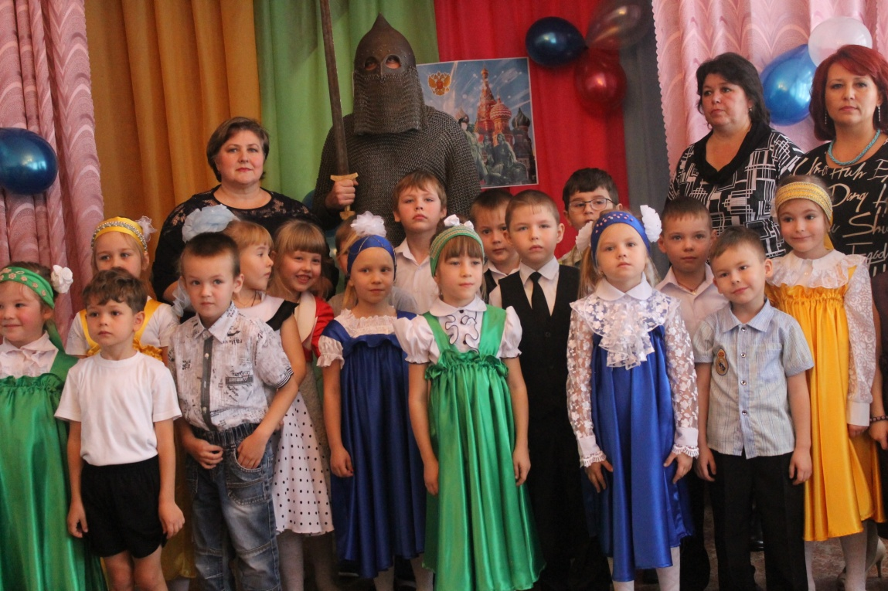

Ноябрь
п. Шилово.
Цель: познакомить детей с историей возникновения праздника, его значением для России, воспитывать любовь и чувство гордости за свою страну, чувство патриотизма.
Задачи: углублять и уточнять представление детей по Родине – России, о государственных праздниках, элементарные сведения об истории своей страны. Закреплять знания о флаге, гербе, гимне России.

Ход праздника:

Вход детей. Построение в полукруг.
Ведущий: Добрый утро, дорогие ребята, уважаемые гости! Завтра, 4 Ноября, вся Россия будет отмечать День народного единства. Это праздник патриотизма, взаимопомощи и единения всех российских народов, это день спасения России от самой большой опасности, которая когда-либо ей грозила. Единение – это когда все люди вместе. А патриоты - это люди, которые любят свою Родину и всегда готовы встать на её защиту.
Девочки старшей группы:
«Что такое Родина?»
Что такое Родина?
Маму я спросила.
Улыбнулась мама,
Повела рукой:
«Это наша Родина,
Милая Россия.
Нет другой на свете
Родины такой».
В сердце ты у каждого,
Родина – Россия!
Белые берёзки,
Колос налитой.
Нет тебя привольней,
Нет тебя красивей,
Нет другой на свете
Родины такой. (Стихи И. Черницкой).

(Дети исполняют песню «Родная песенка»)
Дети:
1. Мы День Единства отмечаем,
России праздник молодой,
И всем и каждому желаем
Стране быть верным всей душой!
В единстве, братстве сила наша,
И нас врагу не победить!
Так пусть становится все краше
Страна, где довелось нам жить!

Сильна великая держава
Сынами, дочерьми своими...
России не померкнет слава,
Пока мы вместе и едины!

Наша матушка-Россия
Как и прежде станет сильной.
Праздник – день патриотизма,
Славься, гордая Отчизна!

(Дети садятся)
Ведущий: Ребята, к нам в гости пришел сотрудник музея Фомин Александр Александрович, сейчас он расскажет вам об истории становления праздника и о его праздновании в современной России.
У России всегда были враги. Враги продолжали захватывать русские земли, разорять страну, унижать людей. Но всегда, когда Родина в опасности, находятся героические люди, чтобы спасти ее. Купец Кузьма Минин и воевода Дмитрий Пожарский собрали народное ополчение. Долгий путь до Москвы предстояло пройти народному ополчению, в течение целого года освобождали они захваченные поляками и шведами русские земли. Все помогали, чем могли, тоже вступали в ряды ополченцев. Победили врага, потому, что были вместе, потому, что Родину защищали, не хотели потерять ее. Победили благодаря заступничеству иконы Казанской Божьей Матери. И наступил в стране мир и покой. А героям - освободителям Минину и Пожарскому на деньги, собранные народом был поставлен памятник. История России учит нас: порознь, поодиночке не сделать того, что можно сделать вместе. Соединяет людей и народы дружба. Сильна Россия только тогда, когда она едина! Именно поэтому в нашей стране есть такой важный праздник - День народного единства.
Идея сделать праздничным день 4 ноября, была высказана Межрелигиозным советом России в сентябре 2004 года. Патриарх Московский и всея Руси Алексий публично поддержал инициативу Думы установить празднование 4 ноября: «Этот день напоминает нам, как в 1612 году россияне разных вер и национальностей преодолели разделение, превозмогли грозного недруга и привели страну к стабильному гражданскому миру».
Ведущий: Ребята, давайте поблагодарим Александра Александровича за прекрасный рассказ о празднике День народного единства.

Ведущий: Ушли в историю года,
Цари менялись и народы,
Но время смутное, невзгоды
Русь не забудет никогда!

Ведущий: У нашей родной страны России, есть свои символы, как и у любой другой страны.
Государственными символами в любой стране являются государственный герб, государственный флаг, государственный гимн.
Ведущий: Гимн Российской Федерации заведено слушать стоя, тем самым показываем свою любовь, уважение и преданность своей Родине.
Слушание гимна Российской Федерации в аудиозаписи. (Все слушают стоя).

Ведущий: Ребята, а как называется столица нашей родины? (Москва).
А как зовут президента? (В. В. Путин):
Ребенок:
Москва – это Красная площадь, Илья
Москва – это сердце России,
Которое любит тебя. (В. Степанов).

Ведущий: Следующий символ России – герб
Ребенок:
Герб страны – орёл двуглавый
Гордо крылья распустил
Держит скипетр и державу,
Он Россию сохранил.
(дети садятся)

Ведущий: Ребята, а что вы знаете о российском флаге ?
Российский флаг – это символ России. Он трехцветный.
Ребенок:
Белый – облако большое,
Синий – небо голубое,
Красный – солнышка восход.
Новый день Россию ждёт.
Символ мира, чистоты –
Это флаг моей страны. (И. Смирнова)
(дети садятся)
(Танец трёхцветными флажками в руках)

Вед.:Берегли родную землю русские люди, воспевали о ней песни, трудились во славу богатства Родины, защищали ее во все времена. Народ российский испокон веков славился силою, удалью, ловкостью молодецкой.
И были всегда на Руси богатыри – эдакие силачи с добрым сердцем и чистою душою.
(Дети исполняют песню «Солдатушки, бравы ребятушки)
Ведущий: Сейчас мы узнаем остались ли еще богатыри на Руси, поиграем, свою силу, удаль покажем.
Ведущий: На богатырские соревнования приглашаются семьи….
Под музыку входят родители и дети, зрители хлопают в ладоши.
Ведущий: Оценивать соревнование будет жюри в составе…
Ведущий: А начнём мы наши соревнования с домашнего задания. Командам нужно представить себя – название команды и девиз:
Команда Кузьмы Минина: «Через тернии пройдем, а Русь – матушку спасем!»
Команда Дмитрия Пожарского: «России не померкнет слава,
Пока мы вместе и едины!»
1. Эстафета. “Передача флажка”.
Ведущий: Бежим до стойки, обегаем и передаем флаг следующему игроку. Побеждает команда, первая закончившая эстафету.
2. Эстафета “Кто самый сильный богатырь”
Приглашаем с каждой команды по одному человеку. Папы отжимаются до 10 раз.
3. Эстафета. «Пройди по следам».
Ведущий: Что ж, богатыри, внимание
Продолжаем состязание.
Ведущий: Бежим, наступая только на следы. Обратно без задания.

4. Эстафета «Городки»
Ведущий: Ну-ка кто здесь самый ловкий
Самый меткий, со сноровкой,
Мы проверку молодцов
Начинаем с городков!
Ведущий: Пока жюри ведёт подсчёт очков, участники отдыхают.
Музыкальная пауза. Дети – болельщики исполняют танец «С лентами».

5. Эстафета «Прыжки в мешках». Надев мешки на ноги, прыжками или бегом должны попрыгать или добежать до стойки и обратно. Победителем считается команда, первая пришедшая к финишу.
Ведущий: Участники готовы к новым состязаниям.
6. Эстафета «Шлем»
Ведущий: Слушаем следующее задание. Задание называется «Шлем». По сигналу ребенок бежит к стойке, снимает с нее шлем и бежит с ней в команду. Передает эстафету. Второй участник бежит со шлемом до стойки, надевает на нее и возвращается в команду.
7. Эстафета «Вместе мы – сила». Первый воин бежит, прибегает берет за руку следующего, теперь бежим вдвоем, потом берем третьего и так далее, посмотрим чья команда быстрее закончит.

8. Конкурс. «Музыкальный подарок».
Ведущий: У кого душа не узкая,
Все, кто любит пляску русскую,
Выходи без лишних слов.
Ведущий: Наши дети хотят поддержать свои команды. Для этого они подготовили вам танцы. Первыми выступают девочки подготовительной группы, исполняют танец «Моя Россия».
А теперь свой танец покажет старшая группа – танец «Сударушка».
Ведущий: Спасибо вам большое, ребята.
Звучит грамзапись.
А и сильные, могучие богатыри
на славной Руси!
Не скакать врагам по нашей Земле!
Не топтать их коням
Землю Русскую
Не затмить им солнце наше красное!
Век стоит Русь – не шатается!
И века простоит – не шелохнётся!
А преданья старины
Забывать мы не должны.
Слава русской старине!
Слава русской стороне!
Ведущий: Уважаемые команды, мы увидели, что вы готовы защитить Русь, постоять за Отечество. Надеемся, что каждый мальчик вырастит сильным, умным и быть готовым защитить свою Родину в любой момент.
Ведущий: А теперь жюри подводит итоги соревнования.
Награждение команд. Номинации: «За ловкость молодецкую» (подготовительная группа, старшая группа)
«За удаль молодецкую»
«За силу богатырскую»
«За храбрость богатырскую»
Дети встают около стульчиков. Дети со стихотворениями выходят на середину зала.
Ребенок 1.
Минин Кузьма и Дмитрий Пожарский,
Что на службе были царской,
Град Москву освободили,
Подвиг славный совершили!
Ребенок 2.
Дети раз отца спросили:
Все ли русские в России? –
Как сказать вам, малыши?
Вот соседи – чуваши,
Кум – еврей наполовину,
Дядя – славный армянин,
Прадед крёстной тёти Нины
Настоящий был грузин.
Ребенок 3.
Люблю тебя, моя Россия ,
За ясный свет твоих очей,
За ум, за подвиги святые,
За голос звонкий, как ручей.

Ребенок 4.
Все мы разные, так что же?
Все мы – Люди, мы – похожи!
Будем мы в единстве жить,
Будем крепко все дружить.
Танец-флэшмоб «Мы такие разные».

Ведущий:
Коль живы вы, то будет Русь жива
И будут жить в России ваши дети,
Любовь к России, это не слова,
Мы той любовью все за Русь в ответе!
Ведущий: Вот и подошёл к концу праздник. Спасибо за внимание!

Танец с флажками
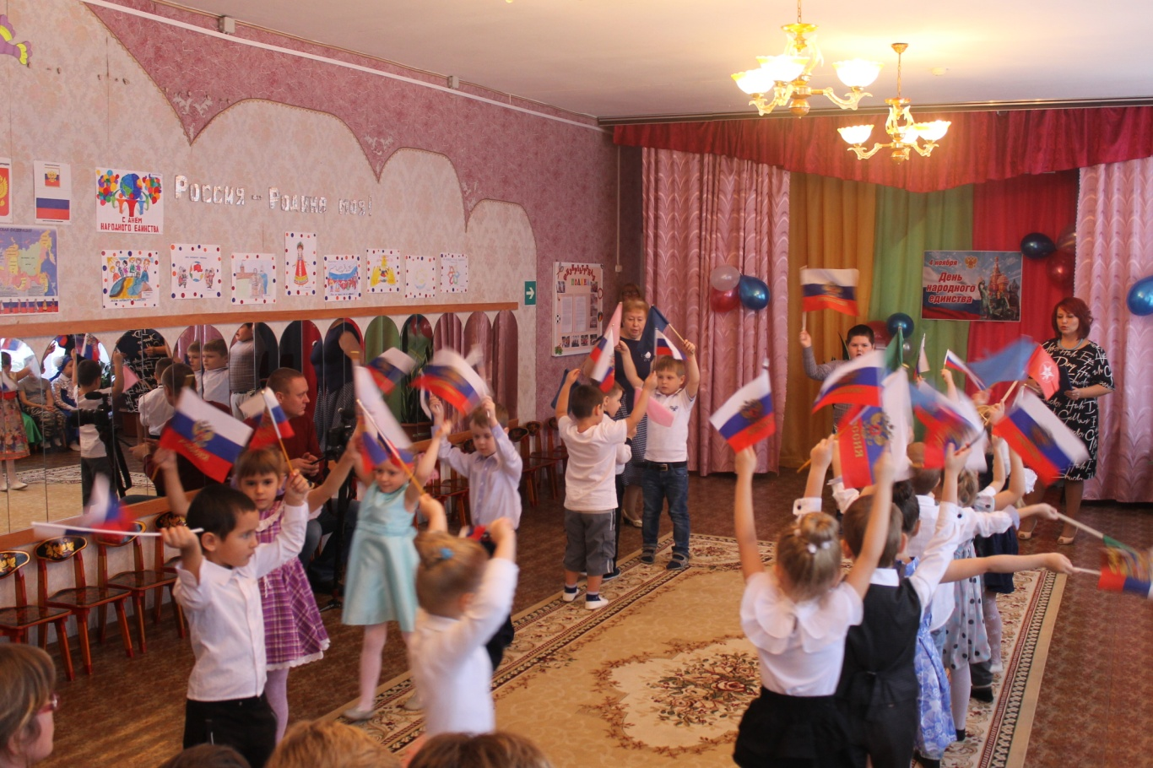

Сотрудник музея рассказывает о празднике
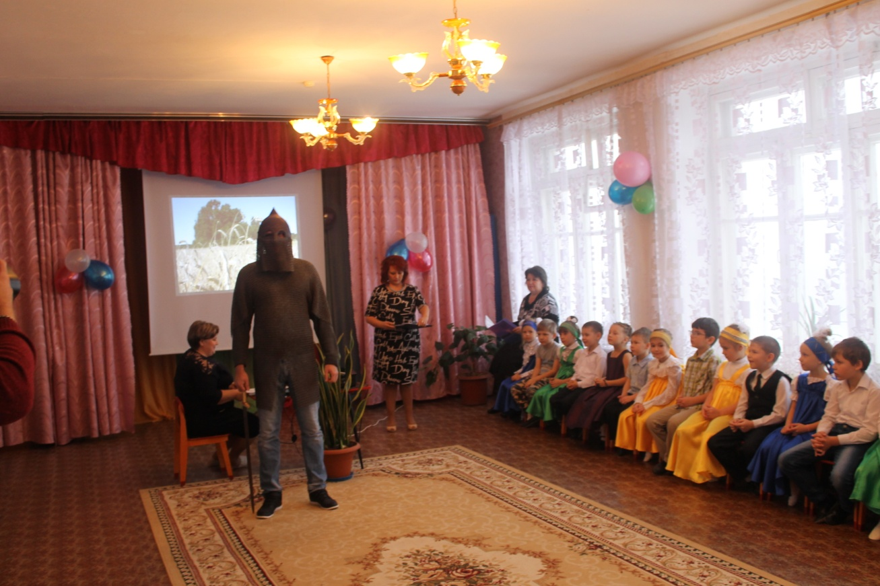

Танец с ленточками

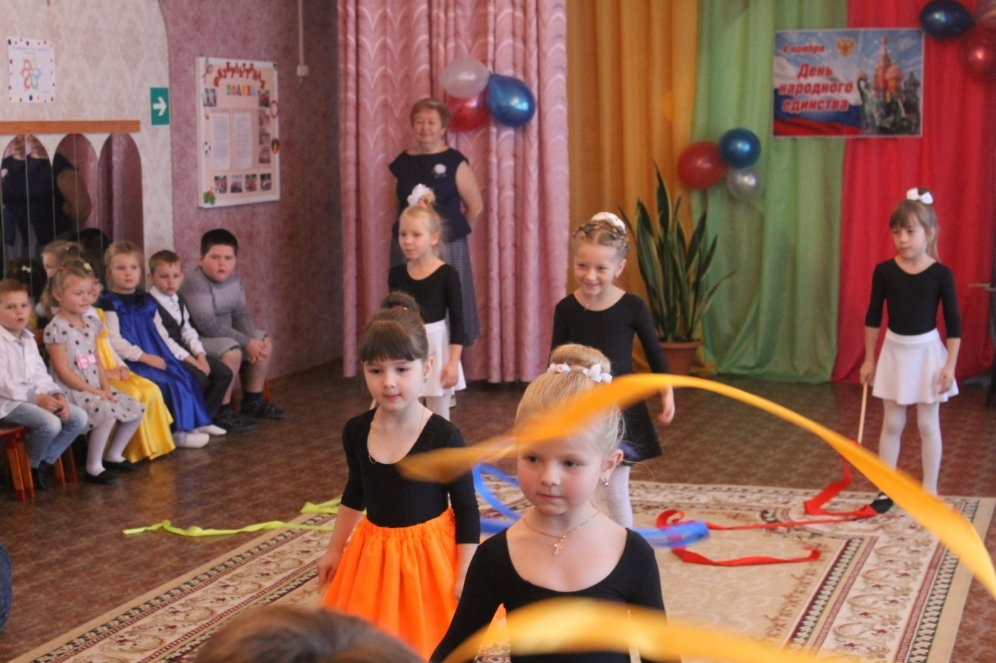
Танец с колосками.

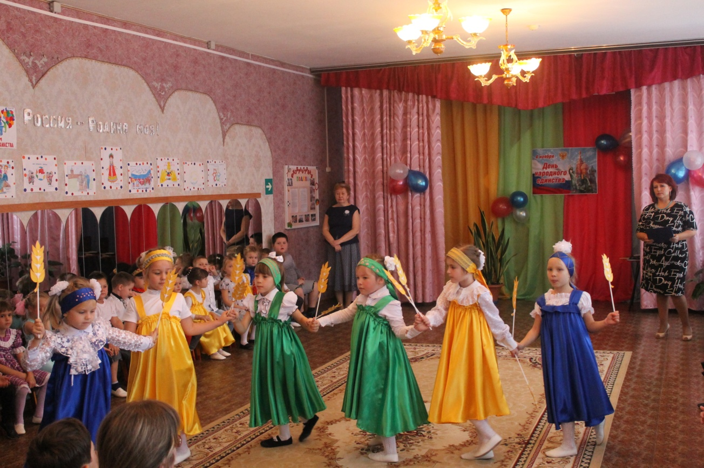

Эстафета «Вместе - мы сила!»

